**CSCM**

1. **发布时间：2018**

项目最早commit时间

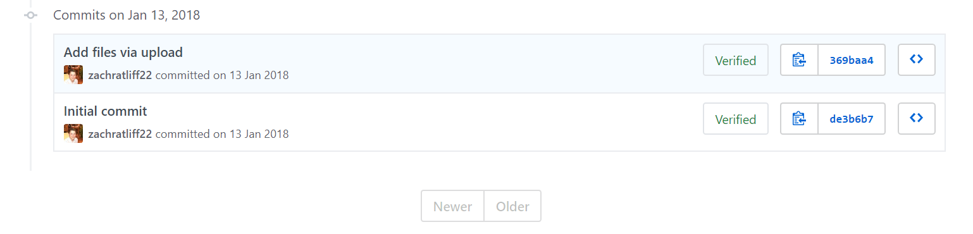

1. **工具使用形式和跨平台特性**

Desktop (CLI)

跨平台 (haskell)，用户手册中说明编译安装步骤

1. **测试生成及其输入输出格式**
   1. **生成算法：**
   2. **支持维度：**
   3. **可变力度：**
   4. **种子：**
   5. **约束：**
   6. **建模语言：**
   7. **输出格式（包括抽象测试用例、自然语言描述测试计划、代码片段等）：**
2. **其它测试活动**
   1. **测试用例优化：**No
   2. **测试执行：**No
   3. **覆盖率评估：**Yes

命令 cscm [t-way] [test suite file] [event definition file] +RTS -N[num processes]

是测试序列的覆盖

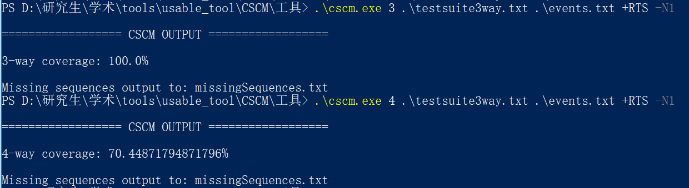

输出哪些t维序列没有被覆盖

* 1. **故障定位：**No

1. **额外功能**
2. **和其它测试工具的兼容性：**No
3. **工具演化：**

从2018到2019年总计21条commit记录。

可多线程